Suplemento Diário Oficial Poder Executivo - Seção I sábado, 29 de abril de 2017.
Educação
COORDENADORIA DE GESTÃO DE RECURSOS HUMANOS
COMUNICADO CGRH Nº 04 DE 28/04/2017
CONCURSO DE REMOÇÃO – QUADRO DE APOIO ESCOLAR 2017
PROCEDIMENTOS DE INSCRIÇÃO/INDICAÇÕES E RELAÇÃO DE VAGAS

A Coordenadora de Gestão de Recursos Humanos, com fundamento na Lei nº 7.698/1992, Lei Complementar nº 1144/2011, Decreto nº 58.027/2012 e Resolução SE nº 79/2012, torna pública a abertura de inscrições e as orientações quanto aos procedimentos de inscrições e indicações do Concurso de Remoção – Quadro de Apoio Escolar 2017, para os Cargos de Agente de Organização Escolar, Agente de Serviços Escolares, Secretário de Escola e Assistente de Administração Escolar.
Fica vedada a inscrição para o integrante do Quadro de Apoio Escolar que se encontre na condição de readaptado.
Não poderá participar por união de cônjuges, o candidato que tenha se removido nesta modalidade, antes de transcorridos 5 (cinco) anos, exceto o funcionário cujo cônjuge tenha sido removido ex officio, ou tiver provido novo cargo em outro município, desde que apresente cópia da publicação em DOE.
O candidato deverá fazer todas as indicações pretendidas no momento da inscrição.
Efetivada a inscrição, com as devidas indicações, o candidato não mais poderá desistir de sua participação no concurso, a qualquer título.
I - Das Inscrições
1. A inscrição será recebida, somente via Internet, através do PortalNet, no período de 02/05 a 08/05/2017, iniciando-se às 9h do dia 02 de maio de 2017 e encerrando-se às 23h59 do dia 08 de maio de 2017, horário de Brasília.
1.1 Serão utilizados para inscrição os dados constantes no Cadastro Funcional da Secretaria de Estado da Educação;
1.2 A data base da contagem de tempo de serviço e da ponderação de títulos apresentados será em 31/12/2016, em consonância com o artigo 8º do Decreto nº 58.027/2012, sendo que os dados serão obtidos junto ao cadastro funcional e de frequência, estando o candidato isento da apresentação de qualquer documento;
1.3 Para realizar a inscrição, o candidato deverá acessar o PortalNet, endereço: http://portalnet.educacao.sp.gov. br, no link pertinente ao evento e seguir as instruções ali contidas.
2. O candidato que ainda não tenha ou tenha esquecido o login e a senha do PortalNet deverá clicar em “Manual Para Acesso ao Sistema”, e seguir as devidas orientações.
2.1 No período acima determinado, o candidato que se inscrever por União de Cônjuges e/ou possuir títulos, deverá entregar ao superior imediato os documentos pertinentes (Atestado original e xerocópia da Certidão de Casamento / Escritura Pública de Convivência Marital), bem como cópias reprográficas de títulos para fins de classificação – artigo 8º do Decreto 58.027/2012.
3. O candidato deverá indicar:
3.1 Modalidade da inscrição: Remoção;
3.2 Tipo de inscrição: Títulos ou União de Cônjuges;
3.2.1 no caso de União de Cônjuges, o município sede da unidade/órgão de classificação do cargo/função do cônjuge;
3.2.2 o candidato inscrito por União de Cônjuges concorrerá simultaneamente por Títulos.
4. Os dados pessoais e funcionais do candidato, contidos no “Requerimento de Inscrição”, permanecerão inalterados.
4.1 Caso seja detectada inconsistência de informações, os campos pré-preenchidos somente poderão ser alterados pela respectiva Diretoria de Ensino, devendo o candidato efetivar sua inscrição e comunicar o Diretor de Escola;
4.2 Se a inconsistência de informações permanecer, o candidato poderá solicitar correção e encaminhar, somente via Internet, no período determinado para RECONSIDERAÇÃO, apresentando ao superior imediato documentos comprobatórios, se for o caso, que justifiquem quaisquer alterações, para posterior encaminhamento à respectiva
Diretoria de Ensino.
4.3- De acordo com inciso III, artigo 6º da Resolução SE 12/2017, o candidato que exceder o módulo estabelecido, terá sua vaga potencial bloqueada, pela Diretoria Regional de Ensino da qual encontra-se subordinado.
II - Das Vagas
As Vagas Iniciais retratam a situação existente na unidade escolar – data base 03/04/2017, e ficarão disponíveis para consulta no site da Imprensa Oficial: www.imprensaoficial.com. br, na seguinte ordem:
- Diretoria de Ensino / Município - Código da Unidade Escolar
- Nome da Unidade Escolar – n.º vagas.
- O candidato terá disponível na página de inscrição, o link “ Consulta de Vagas” no qual poderá consultar as vagas disponíveis.
II – Das Indicações
1. O candidato poderá indicar todas as unidades que sejam de seu interesse, até o limite de 2.970 indicações, mesmo que não apresentem vagas iniciais, considerando vagas potenciais que poderão surgir no decorrer do evento.
2. Na página de “Indicações”, o candidato selecionará as unidades, para onde pretende remover-se, em ordem rigorosamente preferencial e sequencial, fazendo constar:
2.1 Ordem geral de preferência;
2.2 Código da unidade escolar / nome da unidade escolar;
2.3 Município.
3. Quando inscrito por UC para o município de São Paulo, o candidato deverá registrar, obrigatoriamente, nas quadrículas correspondentes, todas as Diretorias de Ensino em ordem de preferência, utilizando os códigos a seguir: DER
01-Norte 1 / 02-Centro / 04-Norte 2 / 05-Leste 5 / 07- Leste 1 / 08-Leste 4 / 10-Leste 2 / 11-Leste 3 / 12-Centro Oeste /14-Sul 2 / 16-Centro Sul / 17-Sul 1 / 18-Sul 3.
4. A CONFIRMAÇÃO da inscrição (requerimento e indicações) deverá ser efetuada somente na certeza de que todos os dados informados estão corretos.
5. Ao “CONFIRMAR” e “ENCAMINHAR” a indicação de unidades, não mais será permitido ao candidato a alteração de quaisquer dados.
6. Não haverá recurso para a retificação de cadastramento de indicações.
7. Terminada a inscrição, o candidato poderá imprimir o Protocolo de Inscrição e Indicações.
8. Os candidatos, ao indicarem uma vaga deverão estar atentos ao disposto na Súmula Vinculante nº 13 do Supremo Tribunal Federal, pertinente à restrição de grau de parentesco entre funcionários Administrativos.
9. De acordo com o Parecer PA nº 54/2012 e Comunicado CGRH n° 7/2013, os candidatos que apresentarem Declaração de União Estável Homoafetiva, expedida pelo cartório, farão jus a concorrer na modalidade União de Cônjuges.
IV – Dos Títulos
1. O campo pertinente à Avaliação estará inabilitado para o candidato.
2. Serão utilizados dados constantes no Sistema de Cadastro Funcional e de Frequência da Secretaria da Educação:
2.1. Para pontuação dos títulos e Tempo de Serviço – data base 31/12/2016:
2.1.1 como titular de Cargo, objeto de inscrição;
2.1.2 tempo de serviço prestado no serviço público estadual anteriormente ao ingresso no cargo de que é titular;
2.1.3 número de classes em funcionamento na unidade escolar de classificação do cargo.
2.2 Para fins de Desempate:
2.1.1 tempo de serviço exercido no cargo/função, expresso em dias, na classe a que pertence;
2.2.2 tempo de serviço prestado ao Estado na unidade de classificação do cargo;
2.2.3 encargos de família (dependentes);
2.2.4 maior idade.
3. Durante o período de inscrição, o candidato deverá apresentar ao superior imediato, para comprovação, os títulos que possuir: Diploma de curso nível superior, exceto para Assistente de Administração Escolar, Especialização (360h) e/ou Aperfeiçoamento (180h);
3.1 Para fins de desempate, apresentar, caso não tenha sido solicitada a inclusão de dependentes no cadastro funcional: Certidão de nascimento de filhos menores de 21 anos ou Dependentes para Imposto de Renda.
V - Das Disposições Finais
1. Ao transmitir o requerimento de inscrição e o documento de Indicações, poderá gerar o protocolo de inscrição, devendo o candidato, providenciar a impressão do mesmo.
2. O candidato concorre com as vagas iniciais e com as vagas potenciais que são geradas com a liberação das vagas dos candidatos inscritos na remoção, desde que atendidos.
3. Ao preencher a “PÁGINA DE INDICAÇÕES”, o candidato deverá ter o máximo de atenção no que diz respeito à localização e características das unidades indicadas, pois estão vedadas inclusões, exclusões, substituições, alterações de ordem e retificações de indicações.
4. Candidato que, no período de inscrição, compreendido entre 02/05 a 08/05/2017, não proceder a indicação de pelo menos uma unidade, terá automaticamente a inscrição indeferida no concurso, inclusive os inscritos por união de cônjuges.
5.1 A documentação a ser entregue pelo candidato ao superior imediato no período de 02/05 a 08/05/2017 deverá estar acondicionada em envelope devidamente identificado e com todos os itens relacionados de forma clara;
5.2 Os envelopes com todos os documentos anexados, devidamente preenchidos, deverão ser encaminhados pelo superior imediato ao Posto de Inscrição (Diretoria de Ensino) para análise e avaliação.
6. A Secretaria da Educação não se responsabilizará por inscrições não recebidas, em decorrência de problemas técnicos, falhas ou congestionamento de linhas de comunicação, bem como de outros fatores que inviabilizem a transferência de dados.
7. A Classificação dos inscritos será publicada no Diário Oficial do Estado, por competência do Órgão Setorial de Recursos Humanos/SE.
8. Da classificação caberá reconsideração dirigida ao Dirigente Regional de Ensino, no prazo de 3 (três) dias, contados da publicação da classificação.
9. O candidato inscrito que vier a se readaptar no decorrer do concurso terá a inscrição indeferida.
10. Segue a relação de Vagas inicias a serem oferecidas:
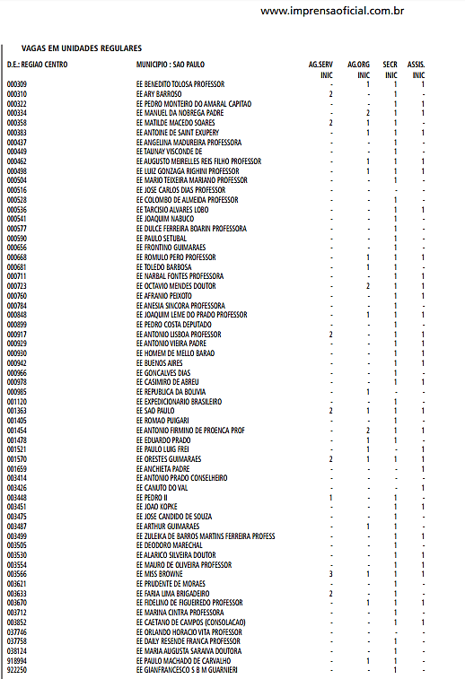

PUBLICADO EM DOE DE 29/04/2016 – SUPLEMENTOS

